温馨提示：
此套题为Word版，请按住Ctrl,滑动鼠标滚轴，调节合适的观看比例，答案解析附后。关闭Word文档返回原板块。
考前过关训练(三)
基本初等函数(Ⅰ)
(30分钟 50分)
一、选择题(每小题3分,共18分)
1.(2016·济南高一检测)若100ª=5,10^{b}=2,则2a+b= ( )
A.0 B.1 C.2 D.3
【解析】选B.因为100ª=10^{2a}=5,10^{b}=2,所以100ª×10^{b}=10^{2a+b}=5×2=10,即2a+b=1.
2.当a≠0时,函数y=ax+b和y=b^{ax}的图象只可能是 ( )
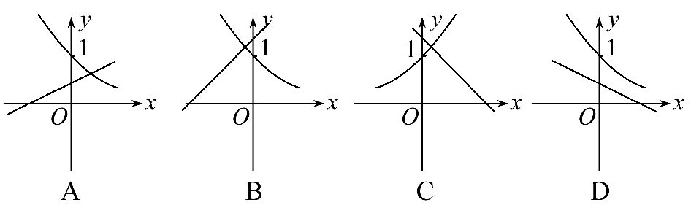
【解析】选A.对于选项A,由y=ax+b的图象知a>0,0<b<1,故y=b^{ax}应是减函数,且过(0,1)点,故A正确.
对于选项B,由y=ax+b的图象知a>0,b>1,故y=b^{ax}应是增函数,B不正确.
对于选项C,由y=ax+b的图象知a<0,b>1,故y=b^{ax}应是减函数,C不正确.
对于选项D,由y=ax+b的图象知a<0,0<b<1,故y=b^{ax}应是增函数,D不正确.
3.函数f(x)=+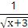的定义域为 ( )
A.(-3,0]
B.(-3,1]
C.(-∞,-3)∪(-3,0]
D.(-∞,-3)∪(-3,1]
【解析】选A.由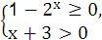解得-3<x≤0.
4.设函数f₁(x)=,f₂(x)=x⁻¹,f₃(x)=x²,则f₁(f₂(f₃(2014)))等于 ( )
A.2 014 B.2 014² C.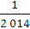 D.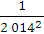
【解析】选C.依题意可得f₃(2014)=2014²,f₂(f₃(2014))=f₂(2014²)=2014⁻²,所以
f₁(f₂(f₃(2014)))=f₁(2014⁻²)=(2014⁻²=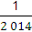.
5.函数f(x)=a^{x}+log_{a}(x+1)在[0,1]上的最大值与最小值之和为a,则a的值
为 ( )
A. B. C.2 D.4
【解析】选B.因为函数f(x)在区间端点0,1处取到最大值或最小值,所以f(0)+f(1)=a,解得a=.
6.(2016·南昌高一检测)设f(x)=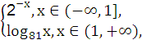则满足f(x)=的x的值为 ( )
A.2或3 B.2 C.3 D.不存在
【解析】选C.由题意知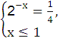或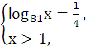解得x=3.
【误区警示】本题易忽视函数的定义域而直接代入解析式,得到x的值为2或3,从而错选A.
二、填空题(每小题4分,共12分)
7.化简: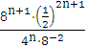=________.
【解析】=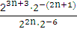=2^{3n+3-2n-1-2n+6}=2^{8-n}.
答案:2^{8-n}
8.(2016·铁岭高一检测)当x∈[-2,0]时,函数y=3^{x+1}-2的值域是________.
【解析】y=3^{x+1}-2为增函数,故x∈[-2,0]时,其最小值为3⁻²⁺¹-2=-,最大值为3⁰⁺¹-2=1,故值域为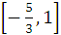.
答案:
【补偿训练】函数f(x)=的定义域为________.
【解析】根据二次根式和对数函数有意义的条件,得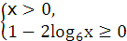⇒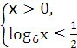⇒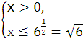⇒0<x≤.
答案:(0,]
9.(2016·晋城高一检测)若f(x)=+1,且f(a+1)<f(10-2a),则a的取值范围为________.
【解析】由f(x)=+1为定义在(0,+∞)上的减函数,可知f(a+1)<f(10-2a),即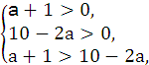即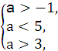
所以3<a<5.
答案:3<a<5
三、解答题(每小题10分,共20分)
10.(2016·邯郸高一检测)设函数f(x)=log₂(4x)·log₂(2x),≤x≤4.
(1)若t=log₂x,求t的取值范围.
(2)求f(x)的最值,并给出取最值时对应的x的值.
【解析】(1)因为t=log₂x,≤x≤4,
所以log₂≤t≤log₂4,即-2≤t≤2.
(2)f=lox+3log₂x+2,令t=log₂x,
则-2≤t≤2,
而且f(t)=t²+3t+2=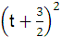-,
所以当t=-即log₂x=-,x=时,f=-,当t=2即x=4时,f=12.
11.(2016·忻州高一检测)已知定义域为R的单调函数f(x)是奇函数,当x>0时,f(x)=-2^{x}.
(1)求f(-1)的值.
(2)求f(x)的解析式.
(3)若对任意的t∈R,不等式f(t²-2t)+f(2t²-k)<0恒成立,求实数k的取值范围.
【解析】(1)因为定义域为R的函数f(x)是奇函数,
所以f(-1)=-f(1)=-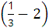=.
(2)因为定义域为R的函数f(x)是奇函数,所以f(0)=0,
当x<0时,-x>0,所以f(-x)=-2^{-x},
又因为函数f(x)是奇函数,
所以f(-x)=-f(x),所以f(x)=+2^{-x},
综上所述f(x)=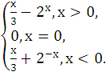
(3)因为f(1)=-<f(0)=0
且f(x)在R上单调,
所以f(x)在R上单调递减,
由f(t²-2t)+f(2t²-k)<0
得f(t²-2t)<-f(2t²-k),
因为f(x)是奇函数,
所以f(t²-2t)<f(k-2t²),
又因为f(x)是减函数,所以t²-2t>k-2t²,
即3t²-2t-k>0对任意t∈R恒成立,
所以Δ=4+12k<0得k<-即为所求.
【补偿训练】设f(x)为定义在R上的奇函数,当x≥0时,f(x)=2^{x}+2x+b(b为常数),则f(-1)= ( )
A.3 B.1
C.-1 D.-3
【解析】选D.f(x)为定义在R上的奇函数,则f(0)=1+b=0,b=-1,故f(-1)=-f(1)=-(2+2-1)=-3.
关闭Word文档返回原板块

